ФЕДЕРАЛЬНОЕ АГЕНТСТВО ЖЕЛЕЗНОДОРОЖНОГО ТРАНСПОРТА
Федеральное государственное бюджетное образовательное учреждение высшего образования
«Петербургский государственный университет путей сообщения
Императора Александра I»
(ФГБОУ ВО ПГУПС)

Кафедра «Логистика и коммерческая работа»

РАБОЧАЯ ПРОГРАММА
дисциплины
«СОВРЕМЕННЫЕ СКЛАДСКИЕ СИСТЕМЫ В ЛОГИСТИКЕ» (Б1.В.ДВ.2.1)
для направления 38.04.02 «Менеджмент»
по магистерской программе
«Логистика»

Форма обучения – очная, заочная

Санкт-Петербург
2018

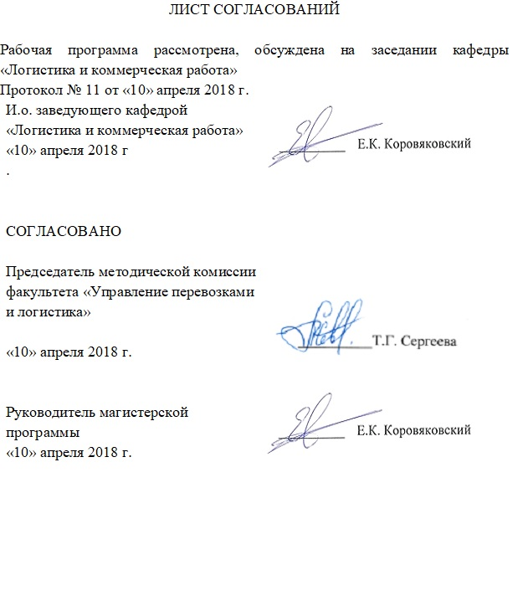

1. Цели и задачи дисциплины

Рабочая программа составлена в соответствии с ФГОС ВО, утвержденным «30» марта 2015 г., приказ № 322 для направления подготовки 38.04.02 «Менеджмент», по дисциплине «Современные складские системы в логистике».
Целью изучения дисциплины «Современные складские системы в логистике» является:
научить студента проектировать, организовывать и создавать эффективные объекты складского назначения на магистральном транспорте, в системах производства и распределения продукции, на предприятиях различных отраслей экономики.
Для достижения поставленной цели решаются следующие задачи:
- Ознакомление с общими положениями теории складских систем по роли складов и грузовых терминалов в логистических системах доставки грузов, устройству, проектированию и работе складов, грузовых терминалов и перегрузочно-складских комплексов разного типа и назначения;
- Получение практических знаний по техническому оснащению складов, технологии и организации перегрузочно-складских работ, устройству и работе складов и грузовых терминалов;
- Изучение методов управления складами, запасами грузов и технологическими процессами складирования и переработки грузов, методов технико-экономических обоснований вариантов, определения параметров объектов складского назначения и экономической эффективности складов.

2. Перечень планируемых результатов обучения по дисциплине, соотнесенных с планируемыми результатами освоения основной профессиональной образовательной программы

Планируемыми результатами обучения по дисциплине являются: приобретение знаний, умений, навыков и/или опыта деятельности.
В результате освоения дисциплины обучающийся должен:
ЗНАТЬ: Цель создания и основные функции складов и грузовых терминалов в транспортных сетях и в системах доставки грузов, роль складов в цепях поставок и при взаимодействии разных видов транспорта, устройство складов как сложных вероятностных систем, способы складирования грузов, технологию погрузочно-разгрузочных и складских работ, стеллажное и подъемно-транспортное оборудование складов и грузовых терминалов, взаимосвязи параметров и экономических показателей складов, методы проектирования генплана терминала и складов, определения основных параметров и технико-экономических показателей складов и грузовых терминалов, информационное, юридическое обеспечение складских работ и документооборот на складах, методы управления запасами грузов и технологическими процессами складирования и переработки грузов на складах и грузовых терминалах с использованием автоматизированных информационно-управляющих систем.

УМЕТЬ. Определять уровень складских запасов на складах и грузовых терминалах и управлять их расходованием и пополнением, разрабатывать технологические процессы перегрузочно-складских работ, определять основные параметры складов, выбирать способы складирования грузов и оборудование складов на основании сравнения вариантов объемно-плани-ровочных и технологических решений, управлять переработкой и склади-рованием грузов, определять себестоимость переработки и складирования грузов и другие экономические показатели работы складов и грузовых терминалов, определять наиболее эффективные варианты технических решений по складам на основе исследований их экономических показателей.

ВЛАДЕТЬ: Методами технико-экономических расчетов и обоснований, моделирования процессов организации развозки грузов на основе математических моделей, принятия управленческих решений в условиях неопределенности, прогнозирования грузопотоков, составления договоров и других нормативных и организационно-технических документов по работе складов и анализу их финансовой и экономической деятельности, проведения деловых переговоров, совещаний и организацию делопроизводства по управлению складскими комплексами.
Приобретенные знания, умения, навыки и/или опыт деятельности, характеризующие формирование компетенций, осваиваемые в данной дисциплине, позволяют решать профессиональные задачи.
Изучение дисциплины направлено на формирование следующих профессиональных компетенций (ПК), соответствующих видам профессиональной деятельности, на которые ориентирована программа магистратуры:
В организационно-управленческой деятельности:
- способностью разрабатывать корпоративную стратегию, программы организационного развития и изменений и обеспечивать их реализацию (ПК-2);
- способность использовать современные методы управления корпоративными финансами для решения стратегических задач (ПК-3);
В аналитической деятельности:
- владение методами экономического и стратегического анализа поведения экономических агентов и рынков в глобальной среде (ПК-5).
Область профессиональной деятельности обучающихся, освоивших данную дисциплину, приведена в п. 2.1 ОПОП.
Объекты профессиональной деятельности обучающихся, освоивших данную дисциплину, приведены в п. 2.2 ОПОП.

3. Место дисциплины в структуре основной профессиональной образовательной программы

Дисциплина «Современные складские системы в логистике» (Б1.В.ДВ.2.1) относится к вариативной части учебного плана и является дисциплиной по выбору обучающегося.

4. Объем дисциплины и виды учебной работы

Для очной формы обучения:
Вид учебной работы | Всего часов
Вид учебной работы | Всего часов | Семестр2
Контактная работа (по видам учебных занятий) | 108 | 108
В том числе:  - лекции (Л) | - | -
- практические занятия (ПЗ) | 28 | 28
- лабораторные работы (ЛР) | - | -
Самостоятельная работа (СРС) - всего | 80 | 80
Контроль | - | -
Форма контроля знаний | Зачет | Зачет
Общая трудоемкость: час / з.е. | 108/3 | 108/3

Для заочной формы обучения:
Вид учебной работы | Всего часов
Вид учебной работы | Всего часов | Курс 2
Контактная работа (по видам учебных занятий) | 108 | 108
В том числе:  - лекции (Л) | - | -
- практические занятия (ПЗ) | 14 | 14
- лабораторные работы (ЛР) | - | -
Самостоятельная работа (СРС) - всего | 90 | 90
Контроль | 4 | 4
Форма контроля знаний | Зачет | Зачет
Общая трудоемкость: час / з.е. | 108/3 | 108/3

5. Содержание и структура дисциплины

5.1 Содержание дисциплины

№ пп | Наименование раздела дисциплины | Содержание раздела
1. | Расчеты по оптимизации работы склада | Роль складов в экономике страны и в цепях поставок
2. | Расчеты по оптимизации работы склада | АВС-анализ номенклатуры грузов
3. | Расчеты по оптимизации работы склада | XYZ-анализ номенклатуры грузов
4. | Расчеты по оптимизации работы склада | Совмещенный ABC и XYZ-анализ номенклатуры грузов
5. | Расчеты по оптимизации работы склада | Решение задачи оптимальной маршрутизации развозки груза со склада.

5.2 Разделы дисциплины и виды занятий

Для очной формы обучения:
№ пп | Наименование раздела дисциплины | Л | ПЗ | ЛР | СРС
1. | Роль складов в экономике страны и в цепях поставок |  | 2 |  | 6
2. | АВС-анализ номенклатуры грузов | - | 4 | - | 8
3. | XYZ-анализ номенклатуры грузов | - | 10 | - | 28
4. | Совмещенный ABC и XYZ-анализ номенклатуры грузов | - | 6 | - | 14
5. | Решение задачи оптимальной маршрутизации развозки груза со склада. |  | 6 |  | 24
Итого |  | - | 28 | - | 80

Для заочной формы обучения:
№ пп | Наименование раздела дисциплины | Л | ПЗ | ЛР | СРС
1. | Роль складов в экономике страны и в цепях поставок | - | - |  | 6
2. | АВС-анализ номенклатуры грузов | - | 2 | - | 8
3. | XYZ-анализ номенклатуры грузов | - | 2 | - | 28
4. | Совмещенный ABC и XYZ-анализ номенклатуры грузов | - | 4 | - | 24
5. | Решение задачи оптимальной маршрутизации развозки груза со склада. | - | 6 |  | 24
Итого |  | - | 14 | - | 90

6. Перечень учебно-методического обеспечения для самостоятельной работы обучающихся по дисциплине

№  пп | Наименование раздела дисциплины | Перечень учебно-методического обеспечения
1. | Роль складов в экономике страны и в цепях поставок | 1. Маликов О.Б. Перевозки и складирование товаров в цепях поставок. – М..: УМЦ по образованию на ж.д. транспорте, 2014. – 536с.
2. | АВС-анализ номенклатуры грузов
3. | XYZ-анализ номенклатуры грузов
4. | Совмещенный ABC и XYZ-анализ номенклатуры грузов
5. | Решение задачи оптимальной маршрутизации развозки груза со склада.

7. Фонд оценочных средств для проведения текущего контроля успеваемости и промежуточной аттестации обучающихся по дисциплине

Фонд оценочных средств по дисциплине является неотъемлемой частью рабочей программы и представлен отдельным документом, рассмотренным на заседании кафедры и утвержденным заведующим кафедрой.

8. Перечень основной и дополнительной учебной литературы, нормативно-правовой документации и других изданий, необходимых для освоения дисциплины

8.1 Перечень основной учебной литературы, необходимой для освоения дисциплины
1. Маликов О.Б. Перевозки и складирование товаров в цепях поставок: монография. - М.: ФГБОУ «Учебно-методический центр по образованию на железнодорожном транспорте», 2014 – 536 с. - Режим доступа: https://e.lanbook.com/book/55393

8.2 Перечень дополнительной учебной литературы, необходимой для освоения дисциплины
- Мачульский И.И., Тимошина А.А. Комплексная механизация и автоматизация погрузочно-разгрузочных работ. - М.: ФГБОУ «Учебно-методический центр по образованию на железнодорожном транспорте», 2003 – 400 с. – Режим доступа: https://e.lanbook.com/book/59096
- Сковронек Ч., Сариуш-Вольский З. Логистика на предприятии. – М.: «Финансы и статистика», 2004. – 400 с. – Режим доступа: https://e.lanbook.com/book/65895
- Елисеева С.Ю., Николашина В.М., Синицына А.С. Логистическое управление грузовыми перевозками и терминально-складской деятельности. – М.: ФГБОУ «Учебно-методический центр по образованию на железнодорожном транспорте», 2013 – 428 с. - Режим доступа: https://e.lanbook.com/book/59016

8.3. Перечень нормативно-правовой документации, необходимой для освоения дисциплины
1. Сборник правил перевозок грузов на железнодорожном транспорте. – М.: Контракт, 2001. – 599с.
2. Комментарий к транспортному уставу железных дорог Российской Федерации. - М.: Контракт, 1998. – 304с.

8.4 Другие издания, необходимые для освоения дисциплины
1. Журнал «Логистика»
2. Журнал «Железнодорожный транспорт»
3. Журнал «Промышленный транспорт»
4. Журнал «Современный склад»

9. Перечень ресурсов информационно-телекоммуникационной сети «Интернет», необходимых для освоения дисциплины
- Личный кабинет обучающегося и электронная информационно-образовательная среда. [Электронный ресурс]. – Режим доступа: http://sdo.pgups.ru / (для доступа к полнотекстовым документам требуется авторизация).
- Электронно-библиотечная система ЛАНЬ [Электронный ресурс]. Режим доступа: https://e.lanbook.com (для доступа к полнотекстовым документам требуется авторизация)
- Электронная библиотека ЮРАЙТ. Режим доступа: https://biblioline.ru/ (для доступа к полнотекстовым документам требуется авторизация).
- Электронно-библиотечная система ibooks.ru («Айсбукс»). Режим доступа: https://ibooks.ru/home.php?routine=bookshelf (для доступа к полнотекстовым документам требуется авторизация)
- Электронная библиотека «Единое окно к образовательным ресурсам». Режим доступа: http://window.edu.ru - свободный

10. Методические указания для обучающихся по освоению дисциплины
Порядок изучения дисциплины следующий:
- Освоение разделов дисциплины производится в порядке, приведенном в разделе 5 «Содержание и структура дисциплины». Обучающийся должен освоить все разделы дисциплины с помощью учебно-методического обеспечения, приведенного в разделах 6, 8 и 9 рабочей программы.
- Для формирования компетенций обучающийся должен представить выполненные типовые контрольные задания или иные материалы, необходимые для оценки знаний, умений, навыков и (или) опыта деятельности, предусмотренные текущим контролем (см. фонд оценочных средств по дисциплине).
- По итогам текущего контроля по дисциплине, обучающийся должен пройти промежуточную аттестацию (см. фонд оценочных средств по дисциплине).

11. Перечень информационных технологий, используемых при осуществлении образовательного процесса по дисциплине, включая перечень программного обеспечения и информационных справочных систем

Перечень информационных технологий, используемых при осуществлении образовательного процесса по дисциплине:
- технические средства (компьютерная техника, наборы демонстрационного оборудования);
- методы обучения с использованием информационных технологий (демонстрация мультимедийных материалов и т.д.);
- электронная информационно-образовательная среда Петербургского государственного университета путей сообщения Императора Александра I [Электронный ресурс]. Режим доступа: http://sdo.pgups.ru.
Дисциплина обеспечена необходимым комплектом лицензионного программного обеспечения, установленного на технических средствах, размещенных в специальных помещениях и помещениях для самостоятельной работы: операционная система Windows, MS Office.

12. Описание материально-технической базы, необходимой для осуществления образовательного процесса по дисциплине

Материально-техническая база обеспечивает проведение всех видов учебных занятий, предусмотренных учебным планом по данному направлению подготовки магистров и соответствует действующим санитарным и противопожарным нормам и правилам.
Она содержит:
- помещения для проведения лекционных и практических занятий (занятий семинарского типа), курсового проектирования, укомплектованных специализированной учебной мебелью и техническими средствами обучения, служащими для представления учебной информации большой аудитории (маркерной доской, мультимедийным проектором и другими информационно-демонстрационными средствами). В случае отсутствия в аудитории технических средств обучения для предоставления учебной информации используется переносной проектор и маркерная доска (стена). Для проведения занятий лекционного типа используются учебно-наглядные материалы в виде презентаций, которые обеспечивают тематические иллюстрации в соответствии с рабочей программой дисциплины;
- помещения для проведения групповых и индивидуальных консультаций;
- помещения для проведения текущего контроля и промежуточной аттестации;
- помещения для самостоятельной работы (4.108-1, 4.108-2а) оснащены компьютерной техникой с возможностью подключения к сети "Интернет" с обеспечением доступа в электронную информационно-образовательную среду.

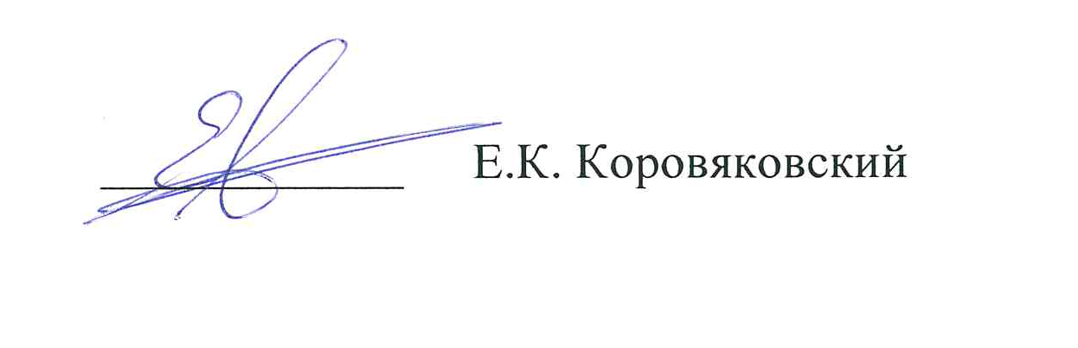
Разработчик программы,
и.о. зав. кафедрой

